

إدارة تعليم منطقة ...........

مدرسة ..................

الصفالمادةالفصل الدراسيالعام الدراسيالرابع الابتدائيالتربية البدنيةالأول1436 / 1437 هـ


معلم المادة
...............
مدير المدرسة
...............

 | الأولى | الثانية | الثالثة | الرابع | الخامسة | السادسة | السابع
الأحد
الاثنين
الثلاثاء
الأربعاء
الخميس



الأهداف العامة للمرحلة الابتدائية

- تعهد العقيدة الإسلامية الصحيحة في نفس الطفل ورعايته بتربية إسلامية متكاملة، في خلقه، وجسمه، وعـقله، ولغـتـه وانتمائه إلى أمة الإسلام.
- تدريبه على إقامة الصلاة، وأخذه بآداب السلوك والفضائل.
- تنمية المهارات الأساسية المختلفة وخاصة المهارة اللغوية، والمهارة العددية، والمهارات الحركية.
- تزويده بالقدر المناسب من المعلومات في مختلف الموضوعات.
- تعريفه بنعم الله عليه في نفسه، وفي بيئته الاجتماعية والجغرافية، ليحسن استخدام النعم وينفع نفسه وبيئته.
- تربية ذوقه البديعي، وتعهد نشاطه الإبتكاري وتنمية تقدير العمل اليدوي لديه.
تنمية وعيه ليدرك ما عليه من الواجبات وما له من الحقوق في حدود سنه وخصائص المرحــلة التي يمر بها وغــرس حب وطنه والإخلاص لولاة أمره.
- توليد الرغبة لديه في الازدياد من العلم النافع والعمل الصالح وتدريبه على الاستفادة من أوقات فراغه.
- إعداد الطالب لما يلي هذه المرحلة من مراحل حياته.

الأهداف العامة لمادة التربية البدنية

تهدف التربية البدنية إلى تحقيق النمو المتكامل والمتّزن للفرد إلى أقصى ما تسمح به استعداداته وقدراته، عن طريق المشاركة الفاعلة في الأنشطة البدنية التي تتناسب مع خصائص نمو كل مرحلة وتحت إشراف قيادات تربوية مؤهلة.
ولتحديد الأهداف العامة للتربية البدنية في التعليم العام فإنه يجب أن ننطلق من فلسفة تتعامل مع الطالب على أنه جسم، وعقل، وروح. لذا فإن فلسفة منهج مادة التربية البدنية لمراحل التعليم العام ترتكز على ثلاثة محاور رئيسة، هي كما يلي:
- الدين الإسلامي الحنيف، ذلك المنهج الرباني الذي يجب أن يكون دليلاً ومرشداً للمرء في جميع شؤون حياته بما في ذلك سلوكه الحركي.
- العادات والتقاليد الوطنية بما لا يتنافى مع تعاليم الشريعة الإسلامية.
- إن النشاط الحركي ضروري لعمل أجهزة الجسم المختلفة بكفاءة وفاعلية خاصة في ظلّ التقدّم التقني، وما قد يسببه من آثار سلبية على صحة الإنسان.
من هذا المنطلق يمكن أن تتشكل الأهداف العامة لمادة التربية البدنية في مراحل التعليم العام بما يحقق هذه الفلسفة، مع مراعاة خصائص مراحل النمو واحتياجات الطلاب. وتكون هذه الأهداف على النحو التالي:
- تعزيز تعاليم الدين الإسلامي المرتبطة بالنشاط البدني.
- تنمية الجوانب النفسية والاجتماعية الإيجابية وتعزيزها من خلال النشاط البدني.
- تنمية عناصر اللياقة البدنية وخاصة المرتبطة بالصحة والمحافظة عليها.
- تنمية المهارات الحركية، وبما يعزّز المشاركة في الأنشطة البدنية طوال فترات العمر.
تنمية المفاهيم المعرفية المرتبطة بممارسة النشاط البدني والآثار المترتبة عليه.

أهداف مادة التربية البدنية للصفوف الأولية

يتوقع من الطالب بعد دراسته للمادة في هذه الصف أن:
- تتعزّز لديه تعاليم الدين الإسلامي المرتبطة بالنشاط البدني بما يناسب طالب الصفوف الأولية في المرحلة الابتدائية.
- يكتسب السلوك المؤدي لإبراز قدراته الفردية التي تحقق ثقته بنفسه.
- يكتسب السلوك المؤدي إلى المحافظة على الأدوات وبيئة الأنشطة البدنية.
- تنمو لديه عناصر اللياقة البدنية.
- يكتسب المهارات الحركية الأساسية.
- يدرك المفاهيم الحركية المرتبطة بالمهارات الحركية الأساسية.
- يدرك بعض المفاهيم المعرفية البسيطة المتعلقة بممارسة النشاط البدني.


الصفالمادةالفصل الدراسيالعام الدراسيالرابع الابتدائيالتربية البدنيةالأول1436 / 1437 هـ

الأسبوع | التاريخ | الدروس | الأسبوع | التاريخ | الدروس | الأسبوع | التاريخ | الدروس
الأول | 8/11/1436هـ  12/11/1436هـ | القياس القبلي | السابع | 28/12/1436هـ  2/1/1437هـ | تعزيز مهارات كرة القدم | الثالث عشر | 11/2/1437هـ  15/2/1437هـ | الارسال المواجه من الأسفل
الثاني | 15/11/1436هـ  19/11/1436هـ | القياس القبلي | الثامن | 5/1/1437هـ  9/1/1437هـ | البدء العالي | الرابع عشر | 18/2/1437هـ  22/2/1437هـ | تعزيز مهارات الكرة الطائرة
الثالث | 22/11/1436هـ  26/11/1436هـ | تمرير الكرة بوجه القدم الداخلي | التاسع | 12/1/1437هـ  16/1/1437هـ | الجري | الخامس عشر | 25/2/1437هـ  29/3/1437هـ | تقويم
الرابع | 29/11/1436هـ  4/12/1436هـ | الجري بالكرة بوجه القدم الأمامي | العاشر | 19/1/1437هـ  23/1/1437هـ | الوثب الطويل بطريقة القرفصاء | السادس عشر | 2/3/1437هـ  6/3/1437هـ | مراجعة
الخامس  (3 أيام) | 16/12/1436هـ  18/12/1436هـ | كتم الكرة بأسفل القدم | الحادي عشر | 26/1/1437هـ  1/2/1437هـ | تعزيز مهارات ألعاب القوة | السابع عشر | 9/3/1437هـ  13/3/1437هـ | مراجعة عامة
السادس | 21/12/1436هـ  25/12/1436هـ | تصويب الكرة بوجه القدم الداخلي | الثاني عشر | 4/2/1437هـ  8/2/1437هـ | استقبال الكرة من الأسفل بالساعدين | الثامن والتاسع عشر | 16/3/1437هـ  27/3/1437هـ | تقويم الطلاب ومتابعتهم

التقويم الدراسي 1436 / 1437 هـ

الموضـوع | الـتاريخ الهجـري | الـتاريخ الـميلادي
بداية الدراسة للفصل الدراسي الأول | الأحد 08/11/1436هـ | 23/08/2015م
بداية إجازة عيد الأضحى | نهاية دوم الخميس 04/12/1436هـ | 17/09/2015م
بداية الدراسة بعد أجازه عيد الأضحى | الثلاثاء 16/12/1436هـ | 29/09/2015م
بداية اختبار الفصل الددراسي الأول | الأحد 16/03/1437هـ | 27/12/2015م
بداية إجازة منتصف العام | نهاية دوام الخميس 27/03/1437هـ | 07/01/2016م
بداية الدراسة للفصل الدراسي الثاني | الأحد 07/04/1437هـ | 17/01/2016م
بداية إجازة منتصف الفصل الدراسي الثاني | نهاية دوام الخميس 01/06/1437هـ | 10/03/2016م
بداية الدراسة بعد إجازة منتصف الفصل الثاني | الأحد 11/06/1437هـ | 20/03/2016م
بداية اختبارات الفصل الثاني | الأحد 08/08/1437هـ | 15/05/2016م
بداية إجازة نهاية العام | نهاية دوام الخميس 19/08/1437هـ | 26/05/2016م
بداية العام الدراسي 1437/ 1438 هـ | الأحد 17/12/1437هـ | 18/09/2016م
أعدد أسابيع الدراسة للفصل الدراسي الأول | ( 18 ) أسبوعاً + ثلاثة أيام ( تشمل أسابيع الدراسة وأسبوعي الاختبارات)
أعدد أسابيع الدراسة للفصل الدراسي الثاني | ( 18 ) أسبوعاً (تشمل أسابيع الدراسة وأسبوعي الاختبارات)
أعدد أيام الدراسة الفعلية للفصلين | (183) يوماً ( تشمل أيام الدراسة وأيام الاختبارات)
أعدد الإجازات أثناء العام الدراسي | (3) إجازات
أعدد أيام إجازة عيد الأضحى | (12) يوماً
أعدد أيام إجازة منتصف العام الدراسي | (9) أيام
أعدد أيام إجازة منتصف الفصل الثاني | (9) أيام

مسرد تحضير مادة التربية البدنية

اليوم | التاريخ | الصف | الحصة | عنوان الدرس | التوقيع
الأحد | / / 14هـ
الاثنين | / / 14هـ
الثلاثاء | / / 14هـ
الأربعاء | / / 14هـ
الخميس | / / 14هـ

..................................................................................................................................
معلم المادة
مدير المدرسة
المشرف التربوي

الأسبوع التمهيدي

أجزاء الدرس | الزمن | إجراءات التنفيذ | الأهداف السلوكية | ملاحظات
المقدمة | 10 د | 1- استقبال الطلاب والترحيب بهم والتهنئة بالعام الدراسي الجديد  2- تعارف ويتضمن (الرسم، الهوايات والمواهب والميول)  3- تعريف بماهية النشاط الرياضي وهو نشاط تربوي يعمل على تربية الناشئين تربية ؟؟ متكاملة من جميع النواحي الدينية والوجدانية، الاجتماعية والبدنية والعقلية ..) عن طريق برامج ومجالات رياضية متعددة تحت إشراف قيادة تربوية متخصصة.  4- التأكيد على دور التربية الرياضية في الحفاظ على الصحة واستغلال وقت الفراغ وغرس القيم الدينية والخلقية والوطنية | معرفي  - يذكر ماهية التربية الرياضية وعلاقاتها بالدين الإسلامي الحنيف وأهميتها للصحة العامة ودورها في حب الوطن والانتماء له وتأثيرها الإيجابي في جميع مجالات القوة البدنية والخلقية | - تكون التعريفات بشكل مبسط حسب مستويات الطلاب
الجزء الرئيسي  "المحتوى" | 30 د | 1- شرح طريقة سير الحصة من الذهاب حتى الإياب وضرورة الالتزام بالزي الرياضي  2- شرح مبسط للأنشطة الداخلية والخارجية وطرق اختبار المنتخب واعدادها  3- مراجعة لبعض الخبرات السابقة والمطلوبة لتعزيز خبرات هذا العام  4- توزيع الرسائل المطلوبة لهذا العام على الطلاب لإعدادها وتجهيزها  5- التأكيد على أهمية الاصطفاف والتمارين في طابور الصباح ودورة الكبير في سير اليوم الدراسي  6- التعريّف على النواحي الصحية للطلاب لمراعاة ذلك أثناء الأداء  7- تعين المسئول الرياضي والنائب وتحديد دورهم وأهمية في النشاط الرياضي  * واجبات خاصة بالمعلم يمكن أن يشارك فيها الطالب في وقت الفراغ:  1- تمهيد واعداد غرفة التربية الرياضية في (وسائل وأجهزة وأدوات ..)  2- اعداد سجلات المادة وجميع استمارات المتابعة المطلوبة وكشوف الرصد  3- اعداد الملاعب من (تخطيط وإصلاح واكمال النواقص) | مهاري  - ينزل الطالب ويعود للفصل بنظام وهدوء  - يؤدى الخبرات السابقة بشكل صحيح  - الاصطفاف وأداء التمارين بشكل جيد  في طابور الصباح  - يحضر الحصة بالذيّ الرياضي المناسب  - يشارك بإيجابية في تعين المسئول الرياضي ونائبة  - يشارك في اعداد الوسائل وتجهيز الملاعب واعداد السجلات. | يمكن أداء الجانب النظري في الجزء الرئيسي داخل الفصل والجانب العملي بالخروج إلى الساحة لإتاحة الإمكانية للجميع للتطبيق
الختام | 5 د | - نسأل الله عز وجل أن يوفق الجميع والالتزام بما تم الاتفاق عليه وليكن شعارنا قول الله عز وجل "ان الله اصطفنا عليكم وزادة بسطة في العلم والجسم" وقول الرسول  " المؤمن القوى خير واجب الى الله من المؤمن الضعيف وفى كل خير" | وجداني  أن يرتبط الطالب بالدين والخلق الإسلامي خلال الممارسة
نشاط إضافي : يشارك الطالب فى تجهيز الملاعب وغرفة البدنية والوسائل التعليمية واجب منزلي : 1- التأكيد على ضرورة متابعة الواجبات المنزلية طوال السنة
2- التواصل مع المدرسة لتدارك الخلل وعلاج المشكلات
الخبرة التعليمية / تمرير الكرة بوجة القدم الداخلي أسلوب التنفيذ / الاكتشاف الموجه ، الممارسة طريقة التقويم / الملاحظة واستمارة التقييم

أجزاء الدرس |  | الزمن | إجراءات التنفيذ | الوسائل | الرسم التوضيحي
تمهيدي | إداري | 2د | النزول بنظام – تفقد الزي – حصر الغياب | صافرة  أشكال هندسية توضيحية | 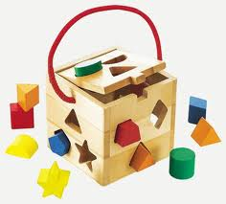
تمهيدي | إحماء | 5د | لعبة الإشكال الهندسية: يقسم الفصل 3 مجموعات وينادي المعلم بشكل من الإشكال الهندسية (مربع ، مثلث ، دائرة،..) وكل مجموعة تكون الشكل المطلوب وتفوز أسرع وأفضل مجموعة | صافرة  أشكال هندسية توضيحية
الإعداد البدني | التمرينات | 8د | (وقوف ) الجري إلي نهاية الملعب  (وقوف) الجري مع تنطيط الكرة باليد  (وقوف) الجري للخلف مع تنطيط الكرة باليد | صافرة  كور بديلة | 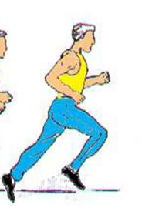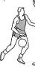
الجزء الرئيسي | تعليمي | 7د | تقديم نموذج وعرض وسيلة إيضاح توضح عليها الآتي:  - القدم الثانية خلف الكرة عن بعد مناسب  - مرجحة الرجل الضاربة تجاه الكرة مع مقابلة الكرة بالجزء الداخلي والقدم  - النظر باتجاه الكرة مع حركة الذراعين للتوازن واستمرار مرجحة الرجل المتابعة للكرة | وسيلة إيضاح  كور قدم  صافرة | 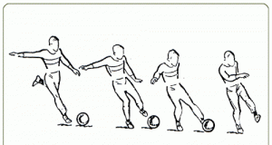
الجزء الرئيسي | تطبيقي | 20د | تمرير الكرة بوجه القدم الداخلي  - يقف التلاميذ صفين متواجهين مع تمرير الكرة بين زميلين  - الوقوف قطار أمام المرمي والتصويب بوجه القدم الداخلي | وسيلة إيضاح  كور قدم  صافرة
الختامي |  |  | مرجحات مختلفة – إطالة – الاغتسال – الانصراف إلى الفصل بشكل منظم

الفصل الدراسي  الأهداف السلوكية | 1- معرفي يفرق بين التمرير بالوجه الداخلي والخارجي  2- مهاري يمرر الكرة بوجه القدم الداخلي بشكل صحيح  3- وجداني يبدي الانتماء وأثناء العمل الجماعي
الصــــــــــــــف
الــــــــــوحــــدة
مواعــيد الــتنفيذ

نشاط إضافي : ضربات ترجيح بوجه القدم الداخلي في الفسحة واجب منزلي : عمل وسيلة إيضاح منزلية للمهارة
نشاط إضافي : ضربات ترجيح بوجه القدم الداخلي "في الفسحة" واجب منزلي : عمل وسيلة إيضاح منزلية للمهارة

الخبرة التعليمية /الجري بالكرة بوجه القدم الأمامي أسلوب التنفيذ / الممارسة طريقة التقويم / الملاحظة واستمارة التقييم

أجزاء الدرس |  | الزمن | إجراءات التنفيذ | الوسائل | الرسم التوضيحي
تمهيدي | إداري | 2د | النزول بنظام – تفقد الزي – حصر الغياب | صافرة  ساحة المدرسة | 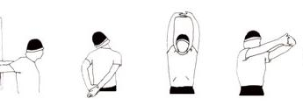 INCLUDEPICTURE "http://www.aawsat.com/2007/07/19/images/health1.428703.jpg" \* MERGEFORMATINET INCLUDEPICTURE "http://www.aawsat.com/2007/07/19/images/health1.428703.jpg" \* MERGEFORMATINET 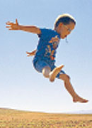
تمهيدي | إحماء | 5د | تمرينات إحماء: الجري حول الملعب وعمل بعض التمرينات الإحماء مثل (دوران الذراعين، الجري الجانبي، الحجل ،...) | صافرة  ساحة المدرسة
الإعداد البدني | التمرينات | 8د | (وقوف- الذراعين جانباً مسك الحبل) نط الحبل  (وقوف) الجري الزجزاجي بين الكرات الطين  (وقوف) الجري السريع 5 متر ثم الوقوف والوثب لأعلي | أحبال | 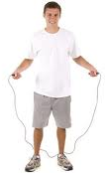 INCLUDEPICTURE "http://www.aawsat.com/2007/07/19/images/health1.428703.jpg" \* MERGEFORMATINET INCLUDEPICTURE "http://www.aawsat.com/2007/07/19/images/health1.428703.jpg" \* MERGEFORMATINET INCLUDEPICTURE "http://t2.gstatic.com/images?q=tbn:ANd9GcTNUmXzCExcnpXYP0Z_3H4V8_NiYUqsVRLfu8QIy1Rg-cU162an" \* MERGEFORMATINET INCLUDEPICTURE "http://t2.gstatic.com/images?q=tbn:ANd9GcTNUmXzCExcnpXYP0Z_3H4V8_NiYUqsVRLfu8QIy1Rg-cU162an" \* MERGEFORMATINET 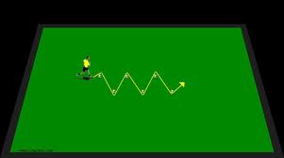
الجزء الرئيسي | تعليمي | 7د | عمل نموذج من المعلم ثم عرض وسيلة إيضاح يوضح عليها الآتي:  - وجه القدم للداخل عند لمس الكرة، الرجلين في الوضع الطبيعي للجري  - النظر للأمام القدم في حالة استرخاء والذراعين في حركتها الطبيعية للجري | وسيلة إيضاح  كرات قدم | 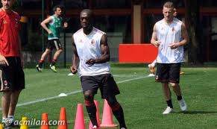
الجزء الرئيسي | تطبيقي | 20د | - يقف التلاميذ قطارين أمام كل قطار علي بعد 10 متر قمع يجري الدليل بالكرة "المهارة" ويدور حول القمع ثم يسلم لزميله ويكرر | وسيلة إيضاح  كرات قدم
الختامي |  |  | مرجحات مختلفة – إطالة – الاغتسال – الانصراف إلى الفصل بشكل منظم

الفصل الدراسي  الأهداف السلوكية | 1- معرفي يستطيع أن يفرق بين وجه القدم الداخلي والخارجي والأمامي  2- مهاري الجري بالكرة بوجه القدم الأمامي بشكل صحيح  3- وجداني يلعب بروح الفريق
الصــــــــــــــف
الــــــــــوحــــدة
مواعــيد الــتنفيذ

نشاط إضافي : مسابقة الجري الزجزاجي بالكرة بوجه القدم الأمامي واجب منزلي : متابعة أداء الخبرة من خلال استمارة المتابعة المنزلية

الخبرة التعليمية / كتم الكرة بأسفل القدم أسلوب التنفيذ / الممارسة والأمر طريقة التقويم / الملاحظة واستمارة التقييم
أجزاء الدرس |  | الزمن | إجراءات التنفيذ | الوسائل | الرسم التوضيحي
تمهيدي | إداري | 2د | النزول بنظام – تفقد الزي – حصر الغياب | صافرة  دوائر  كرة بديلة | 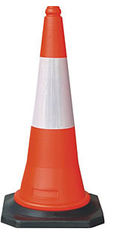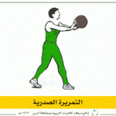
تمهيدي | إحماء | 5د | لعبة مسك الكرة وصوب: يجري الفصل في دائرة كبيرة وسطها رامي يرمي الكرة عاليا وينادي اسم طالب ليأخذ الكرة ويصوبها لأحد زملائه من مكانه فيخرج المصاب من الرامي ويكرر لمعرفة الفائز | صافرة  دوائر  كرة بديلة
الإعداد البدني | التمرينات | 8د | (وقوف) الجري الارتدادي بين الأقماع  (وقوف مواجه- مسك الحبل) شد الحبل من الزميل ( : )  (وقوف) الوثب عالياً مع ثني الركبتين علي الصدر | ساحة  المدرسة | 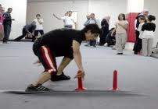 INCLUDEPICTURE "http://t1.gstatic.com/images?q=tbn:ANd9GcQAvovAXKuUGC41GjiZe17360ts90r2Q2eKnDmgT89Qx-8pB3-Qfw" \* MERGEFORMATINET INCLUDEPICTURE "http://t1.gstatic.com/images?q=tbn:ANd9GcQAvovAXKuUGC41GjiZe17360ts90r2Q2eKnDmgT89Qx-8pB3-Qfw" \* MERGEFORMATINET 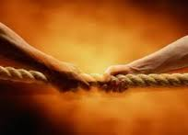 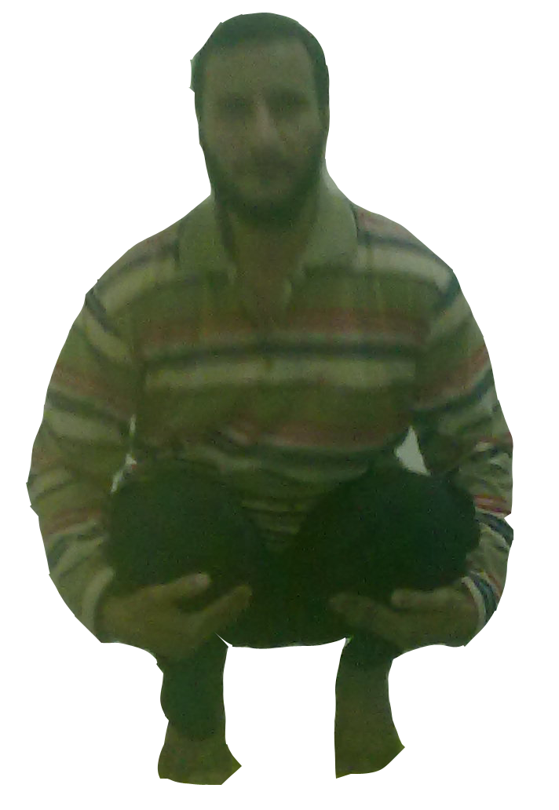
الجزء الرئيسي | تعليمي | 7د | عمل نموذج وعرض وسيلة إيضاح لشرح الآتي:  1- الرجل الثابتة تتجه نحو الكرة المشط لأعلي بزاوية حادة مع الأرض  2- انثناء خفيف في الركبة مع سحب القدم خلفاً بمجرد لمسها للقدم لامتصاص الكرة ولسيطرة عليها والنظر للكرة والذراعين ضدهم | وسيلة ايضاح  كرات قدم  علامات إرشادية | 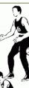
الجزء الرئيسي | تطبيقي | 20د | كتم الكرة بأسفل القدم  - يُقسم الفصل من الانتشار الحر مثني أحدهما ممر والأخر يثبت مع التبديل وتصحيح الأخطاء من المعلم | وسيلة ايضاح  كرات قدم  علامات إرشادية
الختامي |  |  | مرجحات مختلفة – إطالة – الاغتسال – الانصراف إلى الفصل بشكل منظم

الفصل الدراسي | 1- معرفي يفرق بين أسفل القدم وأعلي القدم  2- مهاري يؤدي كتم الكرة بأسفل القدم بشكل صحيح  3- وجداني يشجع زميلة أثناء المشاركة
الصــــــــــــــف
الأهداف السلوكية

الــــــــــوحــــدة
مواعــيد الــتنفيذ
نشاط إضافي : عمل منافسة لاصفية في خبرة كتم الكرة بأسفل القدم واجب منزلي : هل يستطيع كتم الكرة بأسفل القدم خلال اللعب

الخبرة التعليمية / تصويب الكرة بوجه القدم الداخلي أسلوب التنفيذ / الممارسة طريقة التقويم / الملاحظة – الأسئلة - الاستمارة
1- معرفي يفرق بين التصويب بوجه القدم الداخلي والخارجي
2- مهاري يصوب الكرة بوجه القدم الداخلي بشكل سليم
3- وجداني ألفاظه إيجابية أثناء المشاركة

أجزاء الدرس |  | الزمن | إجراءات التنفيذ | الوسائل | الرسم التوضيحي
تمهيدي | إداري | 2د | النزول بنظام – تفقد الزي – حصر الغياب | أقماع  أطواق  مراتب  مقعد سويدي  صافرة
تمهيدي | إحماء | 5د | احماء موانع: يضع المعلم حول الملعب أطواق للوثب بداخلها وأقماع للزجزاجي ومراتب للدحرجة ومقعد سويدي ويجري الطلاب مع قياس الزمن وأفضل ؟؟؟ الفائز | أقماع  أطواق  مراتب  مقعد سويدي  صافرة
الإعداد البدني | التمرينات | 8د | (وقوف) تصويب كيس الحبوب علي القمع  (وقف) الجري عند سماع الصافرة التبديل للحجل  (وقوف) الصعود والهبوط علي المقعد السويدي | صافرة  أكياس حبوب  أقماع | 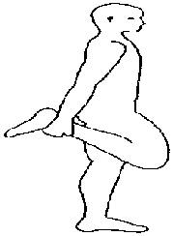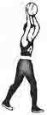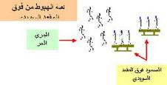
الجزء الرئيسي | تعليمي | 7د | أداء نموذج وعرض وسيلة تعليمية يوضح عليها الآتي:  1- ميل الجذع للإمام مع انثناء في الركبتين واسترخاء في الذراعيين  2- القدم الثابتة بجانب وخلف الكرة والقدم الضاربة تمرجح للخلف  3- النظر للكرة ومقابلة الكرة بالجزء والداخلي للقدم مع استمرار مرجحة الرجل الضاربة | وسيلة إيضاح  كرات قدم  ساحة المدرسة
الجزء الرئيسي | تطبيقي | 20د | تصويب الكرة بوجه القدم الداخلي  - يقف التلاميذ صفين متقابلين مع تبادل تمرير الكرة بوجه القدم الداخلي  - الوقوف قطار أمام المرمي والتصويب علي المرمي بوجه القدم الداخلي | وسيلة إيضاح  كرات قدم  ساحة المدرسة
الختامي |  |  | مرجحات مختلفة – إطالة – الاغتسال – الانصراف إلى الفصل بشكل منظم

الفصل الدراسي
الأهداف السلوكية

الصــــــــــــــف
الــــــــــوحــــدة
مواعــيد الــتنفيذ

نشاط إضافي : ضربات ترجيح خلال الفسحة بوجه القدم الداخلي واجب منزلي : وسيلة إيضاح منزلية للخبرة
الخبرة التعليمية / البدء العالي أسلوب التنفيذ الاكتشاف الموجه ، الممارسة طريقة التقويم / الملاحظة واستمارة التقييم
1- معرفي يستطيع أن يفرق بين البدء العالي والمنخفض
2- مهاري يمارس مهارة البدء العالي بشكل صحيح
3- وجداني يشارك زملائه في تجهيز الأدوات

الفصل الدراسي
الأهداف السلوكية

الصــــــــــــــف
الــــــــــوحــــدة
مواعــيد الــتنفيذ

أجزاء الدرس |  | الزمن | إجراءات التنفيذ | الوسائل | الرسم التوضيحي
تمهيدي | إداري | 2د | النزول بنظام – تفقد الزي – حصر الغياب | ساحة  مناسبة | 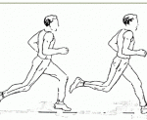
تمهيدي | إحماء | 5د | لعبة اللمس: يُعين المعلم لاعب يطارد زملاءه وعند اللمس يلمس معه حتي تُحدد الفائز وهو من يظل أخر واحد دون لمس | ساحة  مناسبة
الإعداد البدني | التمرينات | 8د | (وقوف) الوثب فتحاً مع رفع الذراعان عالياً  (وقوف .. مواجه الزميل) الوثب محاولاً تحدي الزميل ( : )  (وقوف) الجري زجزاجي بين العلامات | صافرة  علامات إرشادية | 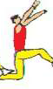 INCLUDEPICTURE "http://t2.gstatic.com/images?q=tbn:ANd9GcQsRiKH6rbflND86sQWYst6cW5IOi5kN2jpikspLwrK-3_yAnEV1Q" \* MERGEFORMATINET INCLUDEPICTURE "http://t2.gstatic.com/images?q=tbn:ANd9GcQsRiKH6rbflND86sQWYst6cW5IOi5kN2jpikspLwrK-3_yAnEV1Q" \* MERGEFORMATINET 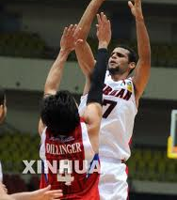 INCLUDEPICTURE "http://t2.gstatic.com/images?q=tbn:ANd9GcTNUmXzCExcnpXYP0Z_3H4V8_NiYUqsVRLfu8QIy1Rg-cU162an" \* MERGEFORMATINET INCLUDEPICTURE "http://t2.gstatic.com/images?q=tbn:ANd9GcTNUmXzCExcnpXYP0Z_3H4V8_NiYUqsVRLfu8QIy1Rg-cU162an" \* MERGEFORMATINET
الجزء الرئيسي | تعليمي | 7د | أداء نموذج من المعلم ثم عرض وسيلة إيضاح يوضح عليها الآتي:  1- وقوف الوضع أماماً خلف خط البداية مع انثنا الجذع والركبتين واسترخاء الذراعين  2- النظر للإمام ووضع اليدين حسب راحة اللاعب  3- عند الانطلاق ينتقل مركز النقل علي الرجل الأمامية | وسيلة إيضاح  علامات إرشادية | 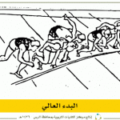
الجزء الرئيسي | تطبيقي | 20د | البدء العالي  1- يقف التلاميذ خلف خط البداية وعند سماع الصافرة أخذ وضع البدء العالي  2- من الانتشار الحر الجري وأخذ وضع البدء العالي عند سماع الصافرة مع تشجيع المتميزين وتصحيح الأخطاء | وسيلة إيضاح  علامات إرشادية
الختامي |  | 3د | مرجحات مختلفة – إطالة – الاغتسال – الانصراف إلى الفصل بشكل منظم

نشاط إضافي : مسابقة جري خلال الفسحة عن البدء العالي واجب منزلي : عمل وسيلة إيضاح لخبرة البدء العالي

الخبرة التعليمية/ الجري أسلوب التنفيذ / الممارسة طريقة التقويم / الملاحظة

أجزاء الدرس |  | الزمن | إجراءات التنفيذ | الوسائل | الرسم التوضيحي
تمهيدي | إداري | 2د | النزول بنظام – تفقد الزي – حصر الغياب | صافرة  ساحة مناسبة | 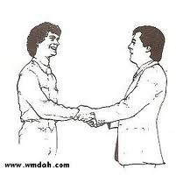
تمهيدي | إحماء | 5د | لعبة سلم علي زميلك: يجري التلاميذ وعند سماع الصافرة يقف ويسلم علي أقرب زميل له | صافرة  ساحة مناسبة
الإعداد البدني | التمرينات | 8د | (وقوف نصفاً) التقدم بالحجل علي اليمن 4 عدات ثم اليسري 4 عدات  (وقوف) الجري الزجزاجي يعد العلامات 20 متر  (وقوف) الوثب الارتدادي في المكان | أقماع | 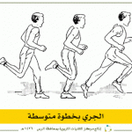 INCLUDEPICTURE "http://t2.gstatic.com/images?q=tbn:ANd9GcTNUmXzCExcnpXYP0Z_3H4V8_NiYUqsVRLfu8QIy1Rg-cU162an" \* MERGEFORMATINET INCLUDEPICTURE "http://t2.gstatic.com/images?q=tbn:ANd9GcTNUmXzCExcnpXYP0Z_3H4V8_NiYUqsVRLfu8QIy1Rg-cU162an" \* MERGEFORMATINET INCLUDEPICTURE "http://www.aawsat.com/2007/07/19/images/health1.428703.jpg" \* MERGEFORMATINET INCLUDEPICTURE "http://www.aawsat.com/2007/07/19/images/health1.428703.jpg" \* MERGEFORMATINET
الجزء الرئيسي | تعليمي | 7د | أداء نموذج من المعلم وعرض وسيلة تعليمية توضح:  1- الجري هو خطوات متتابعة يتبادل فيها اللاعب ارتكازه من امامي ثم عمودي ثم خلفي  2- مرحلة الطيران ليست هناك فاعلية حركة لحظة الطيران بالجسم تحت تأثير الجاذبية  3- حركة الذراعين تبادل عكس مع الرجلين وفي وضع استرخاء | وسيلة تعليمية  علامات إرشادية  صافرة | 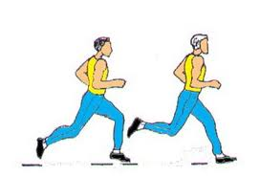
الجزء الرئيسي | تطبيقي | 20د | الجري  1- جري زوجي من خلال فريقين ويحدد عدد الفائزين  2- جري جماعي من خلف خط البداية حتى خط النهاية | وسيلة تعليمية  علامات إرشادية  صافرة
الختامي |  |  | مرجحات مختلفة – إطالة – الاغتسال – الانصراف إلى الفصل بشكل منظم

الفصل الدراسي  الأهداف السلوكية | 1- معرفي تعطي فرقاً واضحاً بين الجري والمشي  2- مهاري الجري بشكل صحيح  3- وجداني يتعاطف مع المهزوم
الصــــــــــــــف
الــــــــــوحــــدة
مواعــيد الــتنفيذ

نشاط إضافي : سباق الجري 100 متر في منافسة لتصفية واجب منزلي : بطاقة متابعة منزلية توضح هلي يجري الابن بشكل سليم

الخبرة التعليمية / الوثب الطويل (قرفصاء) أسلوب التنفيذ / الممارسة طريقة التقويم / الملاحظة
1- معرفي يعدد مراحل الوثب الطويل
2- مهاري الوثب الطويل بشكل سليم
3- وجداني يضبط انفعاله عند الفوز

أجزاء الدرس |  | الزمن | إجراءات التنفيذ | الوسائل | الرسم التوضيحي
تمهيدي | إداري | 2د | النزول بنظام – تفقد الزي – حصر الغياب | 3  رايات ملونة | 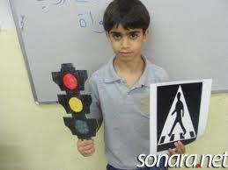
تمهيدي | إحماء | 5د | لعبة إشارة المرور: من الانتشار الحر يقف المعلم ومعه ثلاث رايات (حمراء "قف" - صفراء "مشي" – خضراء "جري") وعند رفع إشارة معينة ينفذها التلاميذ | 3  رايات ملونة
الإعداد البدني | التمرينات | 8د | (وقوف مواجه) محاولة جذب الزميل ( : )  (وقوف مواجه) محاولة دفع الزميل  (وقوف ثبات الوسط) ثني الجذع للجانبين بالتبادل | ساحة  مناسبة | 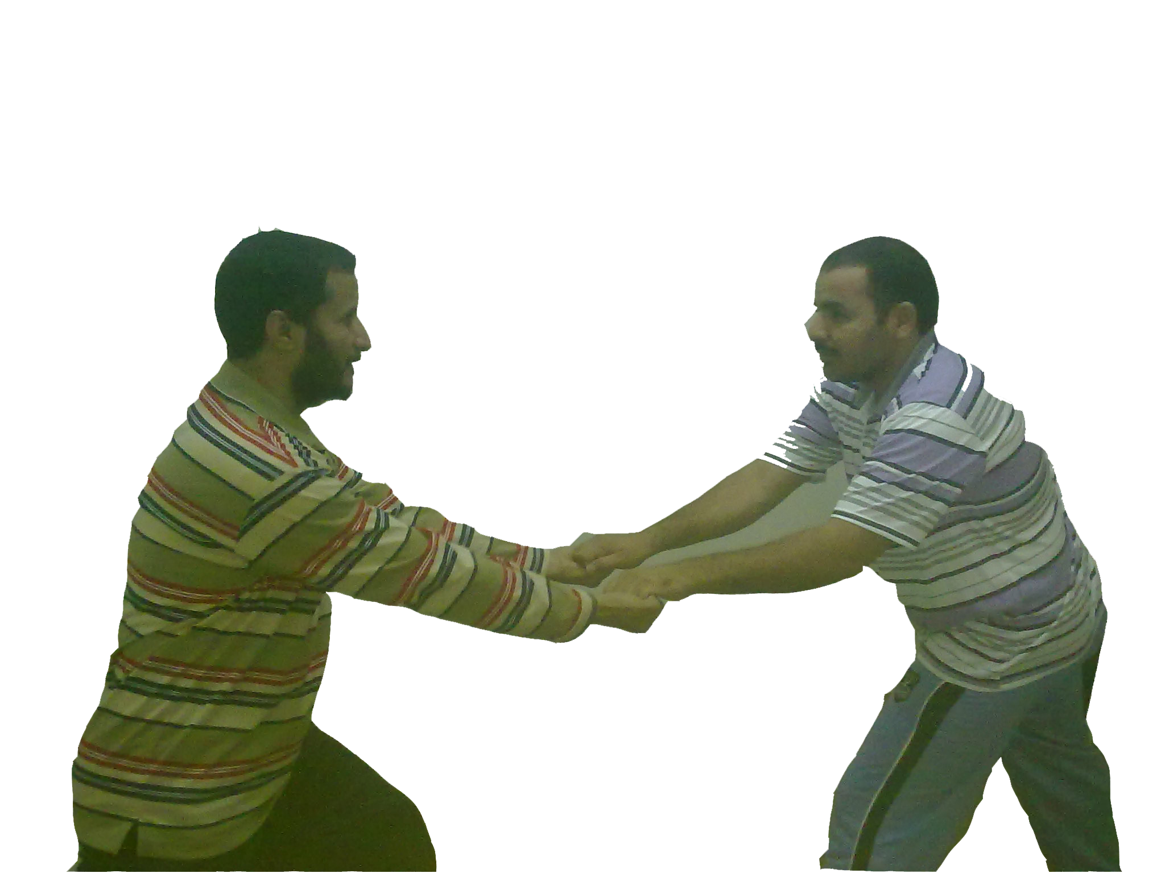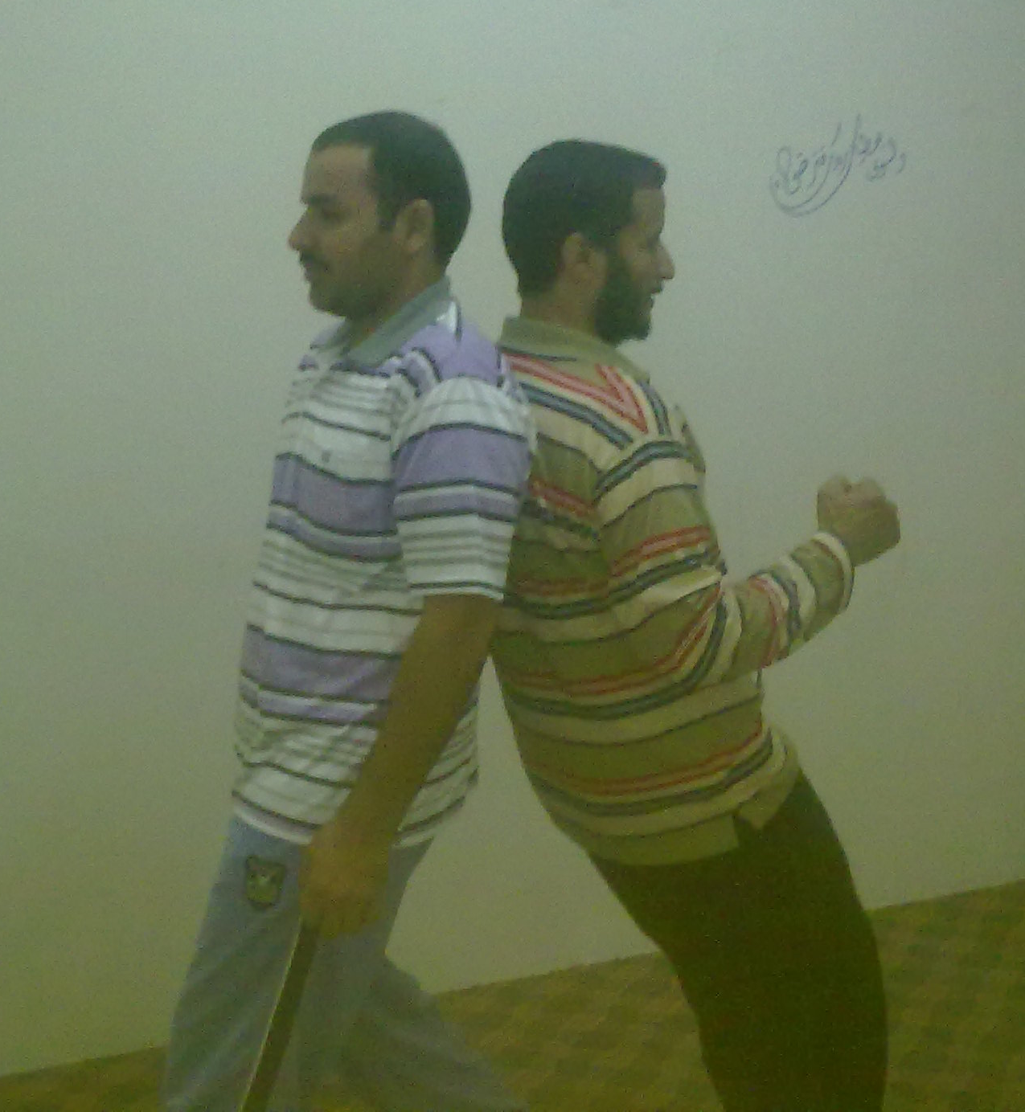
الجزء الرئيسي | تعليمي | 7د | نموذج من المعلم وعرض وسيلة تعليمية يوضح عليها الآتي: "مراحل الوثب الطويل  - الاقتراب ويجب أن تناسب الخطوات في الطول والسرعة مسافة الاقتراب  - الارتقاء يبدأ من نهاية الاقتراب بانتقال مركز النقل لقدم الارتقاء مع مرجحة الذراعين  - طيران مرحلة طبيعية للارتقاء ويراعي امتداد الرجلين للإمام  - الهبوط وهو المرحلة الأخيرة ويراعي مرجحة الذراعين لأسفل والهبوط علي الكعبين | وسيلة إيضاح  صافرة  علامات إرشادية  ملعب الوثب الطويلة  أو ملعب بديل بالمراتب | 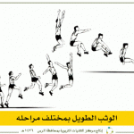
الجزء الرئيسي | تطبيقي | 20د | الوثب الطويل بطريقة القرفصاء  - يقف التلاميذ قطار واحد خلف خط البداية ثم يؤدي كل تلميذ الوثب الطويل بمراحله مع قياس المسافات وتشجيع المتميزين وتصحيح الأخطاء
الختامي |  |  | مرجحات مختلفة – إطالة – الاغتسال – الانصراف إلى الفصل بشكل منظم

الفصل الدراسي
الأهداف السلوكية

الصــــــــــــــف
الــــــــــوحــــدة
مواعــيد الــتنفيذ

نشاط إضافي : مسابقة وثب طويل خلال النشاط واجب منزلي : تقيم أداء الخبرة من خلال البطاقة المنزلية وعمل وسيلة

الخبرة التعليمية / استقبال الكرة من الأسفل بالساعدين أسلوب التنفيذ / الممارسة طريقة التقويم / الملاحظة
1- مهاري - - أن يؤدي التلميذ استقبال الكرة من الأسفل بالساعدين بأقل قدر من الأخطاء .2- معرفي : - أن يعدد التلميذ المراحل الفنية لمهارة استقبال الكرة من الأسفل بالساعدين
3- مهاري: . معرفة ضوابط الزى الشرعي أثناء الممارسة .
3- وجداني:
الأهداف السلوكية

أجزاء الدرسالزمنإجراءات التنفيذالوسائلالرسم التوضيحيتمهيديإداري2دالنزول بنظام – تفقد الزي – حصر الغياب
إحماء5دصياد السمك:-من الانتشار الحر يختار المعلم أحد الطلاب ويعطيه كرة ويسمي الصياد ويلاحق زملائه ومن يلمسه يخرج ويكرر لمعرفة الفائزالإعداد البدنيالتمرينات8د
(وقوف .الذراعان جانبا )دوران الذراعين أماما ثم خلفا
(وقوف ) الوثب مع دورة كاملة في الهواء
(وقوف) الوثب لأعلى نقطة ممكنة في الهواء
الجزء الرئيسي

تعليمي7د- شرح مبسط للمهارة باستخدام النموذج التوضيحي مع إعطاء نموذج حي كالتالي :-
- من وضع الاستعداد يميل الجذع للأمام قليلا- والنظر موجه للكرة .
- مد الذراعين للأمام ولأسفل مع وجود مسافة بينهما والكفان لأعلي .
- يوضع ظهر كف اليد اليسري في باطن كف اليد اليمني .
- يتم استقبال الكرة بالجزء الأمامي للساعدين .
تطبيقي20د- بعد إعادة شرح مادة الدرس يتم تقسيم الفصل إلي مجموعتين متساويتين ومتجانستين
- المجموعة الأولي تقوم بأداء استقبال الكرة من الأسفل بالساعدين مع تصحيح الأخطاء الفنية المجموعة الأخرى تشارك في منافسة في كرة القدم ، ثم التبديل بين المجموعتين بعد مرور زمن معين من الأداء لإتقان وتثبيت المهارة
-الختامي2دمرجحات مختلفة – اطالة – الاغتسال – الإنصراف إلى الفصل بشكل منظمالمغاسل
الوحدة الدرس
اللــعبـة | الكرة الطائرة
الخبرةالتعليمية | استقبال الكرة من الأسفل بالساعدين
مواعيد التنفيذ التنفيذ

نشاط اضافي :عمل منافسة خلال الفسحة فيواجب منزلي :بطاقة متابعة لوي الأمر تقيس مدي إتقان الابن للخبرة التعليمية

الخبرة التعليمية / الارسال المواجه من الأسفل أسلوب التنفيذ / الممارسة طريقة التقويم / الملاحظة
الوحدة - الدرس
اللــعبـة
الخبرة التعليمية
مواعيد التنفيذ

1- مهاري - أن يرسل التلميذ الكرة من أسفل (مواجه) إلي مناطق مختلفة .2- معرفي - أن يصف التلميذ الأداء الأفضل للإرسال المواجه من الأسفل3- وجاني : يتعاون في إحضار الأدوات

الأهداف السلوكية

أجزاء الدرسالزمنإجراءات التنفيذالوسائلالرسم التوضيحيتمهيديإداري2دالنزول بنظام – تفقد الزي – حصر الغيابساحة مناسبة – حائط
إحماء5دلعبة صغيرة : "حارس الدائرة" يقوم التلاميذ بالوقوف علي هيئة دائرة ويقف تلميذ في وسطها ، ثم يقوم التلاميذ بتمرير الكرة بينهم من الثبات من لمسة واحدة ، ويقوم الحارث الذي في وسط الدائرة بمحاولة قطع الكرة ، ثم يدخل في الوسط التلميذ الذي قطعت منه .الإعداد البدنيالتمرينات8د
(جلوس طويل) فتح وضم القدمين .
(رقود) وضع القدمين عاليا .
(وقوف) الوثب في المكان .
الجزء الرئيسي

تعليمي7دشرح مبسط للمهارة باستخدام النموذج التوضيحي مع إعطاء نموذج حي كالتالي :-
- وقوف في منطقة الإرسال مع تقدم القدم اليسري عن اليمني بالنسبة للاعب المؤدي للإرسال باليد اليمني .
- ثني الركبتين قليلا وميل الجذع للأمام، قذف الكرة أمام الركبة اليمني .
- مرجحة الذراع اليمني للخلف علي كامل امتدادها ثم للأمام لمقبلة الكرة وضربها والمتابعة بعد الأداء .
تطبيقي20د- بعد إعادة شرح مادة الدرس يتم تقسيم الفصل إلي مجموعتين متساويتين ومتجانستين
- المجموعة الأولي تقوم بأداء الإرسال المواجه من الأسفل مع تصحيح الأخطاء الفنية
المجموعة الأخرى تشارك في منافسة في كرة الطائرة، ثم التبديل بين المجموعتين بعد مرور زمن معين من الأداء لإتقان وتثبيت المهارةالختامي2دمرجحات مختلفة – اطالة – الاغتسال – الإنصراف إلى الفصل بشكل منظمالمغاسل
نشاط اضافي :عمل منافسة خلال الفسحة فيواجب منزلي :بطاقة متابعة لوي الأمر تقيس مدي إتقان الابن للخبرة التعليمية

